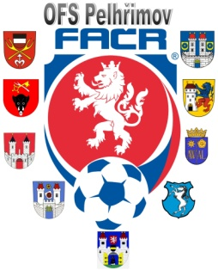

Fotbalová Asociace české republiky

Okresní fotbalový svaz PELHŘIMOV, Friedova 1464, 393 01, Pelhřimov

Zahájení disciplinárního řízení

Datum: 21.8.2017

DK OFS:

Krejčí Václav (73020567), Plačkov, č. utkání 2017613A3A0105

Tománek Luděk(93070688), Budíkov, č. utkání 2017613A1A0305

Zadina Jan (85081228),Budíkov, č. utkání 2017613A1A0305

Slabý David (87071484), Lukavec, č. utkání 2017613A1A0302

Tůma Šimon (97060437), Ústrašín, č. utkání 2017613A1A0307

Václav Hrkal
předseda DK OFS

